iOS/Android『ねこだすけ：猫好きのためのお絵かきパズル』が配信開始！様々なシチュエーションで困ってる猫を助けるゲーム登場！

株式会社グッドラックスリー（本社：福岡県福岡市、代表取締役社長：井上和久、以下「グッドラックスリー」）は、お題イラストに線を描いて謎を解くカジュアルゲーム『ねこだすけ：猫好きのためのお絵かきパズル』(以下「本作」)を2023年10月26日(木)よりリリースしたことをお知らせいたします。
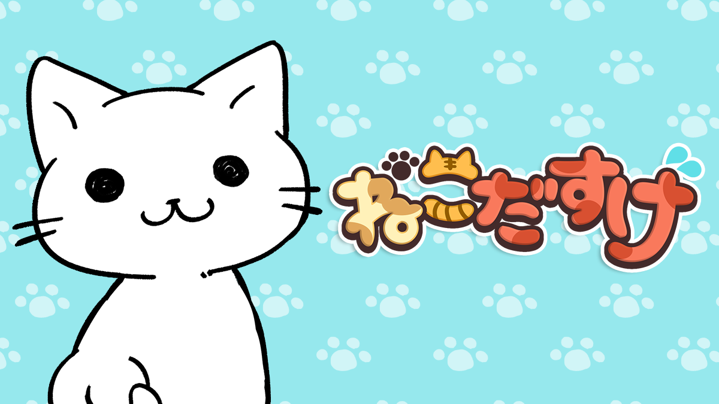

『ねこだすけ：猫好きのためのお絵かきパズル』ゲーム紹介
●困っている猫ちゃんを助けてあげよう！
本作は、様々なシチュエーションを描いたイラスト問題の答えとなる絵をプレイヤーが自由に描いて、イラストを完成させる謎解きパズルゲームです。困っている猫ちゃんをあなたの一筆で助けてあげましょう。
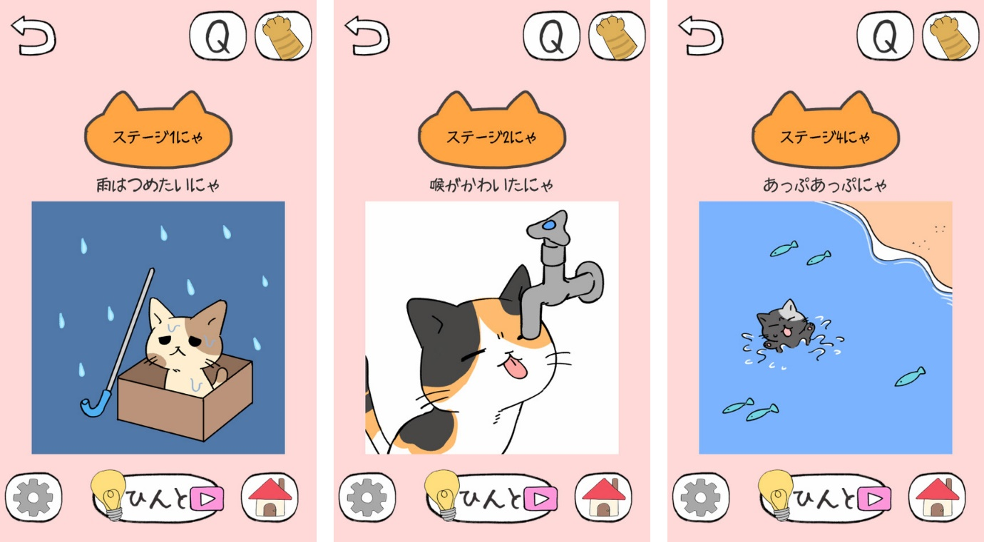
▼困っている猫ちゃんのお題イラストに自由に線を描いて助けよう！

●あそびかた
・画面の中にいるねこが困っています。その猫が助かるように一筆描き足します。
・正解だと画面のイラストに変化が起こります。
・正解するまで何度でもリトライできます！
・どうしてもわからないときはヒントもあります。どんどん活用しましょう！

●おいでよ！にゃんにゃんハウス
ねこがまったりごろごろ過ごすにゃんにゃんハウス機能搭載。
ここでは選んだねこの様子を見ることができます。
ねこは気まぐれなので、居る位置はランダムです。
そんな自由気ままなねこたちを眺めてみましょう。

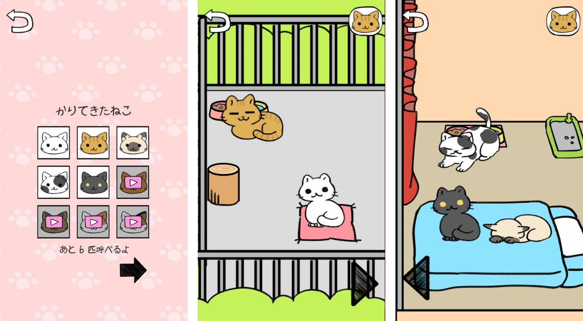
▼猫ちゃんたちがまったり過ごすルーム機能の楽しめるよ！

●おすすめポイント
・猫が好きな人にぴったり♪
・お絵かきが得意な人にもおすすめ
・完全無料なので手軽に遊べちゃう！
・学校や会社の友達同士でちょっとした話題作りにぴったり！
・ゆるい絵柄でまったり遊べる癒し系
・ちょっとした頭の体操にもOK！
・ヒントも解答もあるので詰みがありません！

●ステージ紹介
「雨はつめたいにゃ」- 猫が雨に打たれてかわいそうだにゃ…。なんとかしてあげてほしいにゃ。
「喉がかわいたにゃ」- 猫が蛇口の前で喉をかわかしているにゃ。何とか喉を潤してほしいにゃあ～。
「高いところはこわいにゃ」- 猫が高い木の枝に取り残されてるにゃ。どうしたら猫を助けられるかにゃあ？
「あっぷあっぷにゃ」- 猫が海で溺れてるにゃ。どうしたら助かるかにゃあ？
「犬はこわいにゃ」- 猫が犬に追われてるみたいだにゃ。どうしたら猫を助けられるかにゃあ？
「びばのんのんにゃ」- 猫が浴槽を覗いていて危ないにゃ。どうしたら猫を助けられるかにゃあ？
「おなかがすいたにゃ 」- 猫がカラのエサ入れの前でしょんぼりしてるにゃ。どうしたらおなかいっぱいになるかにゃあ？
「痛いの痛いのとんでけにゃ」- 猫が前足を怪我しちゃったみたいにゃ。この痛いのなんとかしてほしいにゃあ。
「飛び出し注意にゃ」- 猫が車にひかれそうになってるにゃ。どうしたら猫を助けられるかにゃあ？
「落ちるにゃ」- 猫が階段から落ちちゃったにゃ！どうしたら猫を助けられるかにゃあ？
「ぐるぐる回るにゃ」- 猫がこのままだと洗濯機に落ちちゃうかもにゃ。どうしたら落ちずにすむかにゃあ？
「ぷかぷかにゃ」- 猫が船が動かなくて困ってるにゃ。どうしたら船は動くかにゃあ？
「ネギは事務所NGにゃ」- 猫が苦手なネギの前で困ってるにゃ。ネギをどうにかしてほしいにゃ…。
「へびはこわいにゃ」- 猫がすやすや寝ているところに狙っているへびがいるにゃ。どうしたら猫を助けられるかにゃあ？
「びりびりするにゃ」- 猫が電気のコードを噛みたそうにしているけど、それは危ないにゃ。どうしたらいいかにゃあ？
「雷こわいにゃ」- 猫が雷におびえてるにゃ。どうしたらこわくなくなるかにゃあ？
「お外に出たいにゃ」- 猫が箱の中に閉じ込められてるにゃ。どうしたら出られるかにゃあ？
「かっちんこっちんにゃ」- 猫が凍ってるにゃ！どうにかして氷を溶かしてあげてほしいにゃ！
「向こう側にいきたいにゃ」- 猫が川の向こう側にいて渡る方法がないみたいだにゃ。どうしたら渡れるかにゃあ？
「暇にゃ」- 猫が退屈そうにしてるにゃ。なんとかしてくれにゃ～！
「カラスはこわいにゃ 」- 猫がカラスに襲われてるにゃ！たすけてあげてほしいのにゃ。
「めらめらにゃ」- 猫に火がついちゃったにゃ！どうにかして火を消してあげてほしいにゃ！
「魅惑のビニール袋にゃ」- 猫がビニール袋に閉じ込められてるにゃ。どうしたら猫を助けられるかにゃあ？
「ジャンピングにゃ」- 猫が高いところから降りられなくて困ってるにゃ。どうしたら下におりられるかにゃあ？
「どろどろだにゃ」- 猫が泥の中にはまっちゃったみたいだにゃ。ここから出してほしいにゃ。
「ふわふわにゃ」- 猫が空を飛びたいみたいにゃ。どうしたら飛べるかにゃ？
「食べ物のうらみはおそろしいにゃ」- 猫が餌の前でケンカしているにゃ。どうしたら丸くおさめられるかにゃあ？
「開けゴマにゃ」- 開かない扉があるにゃ。どうしたら猫にドアを開けてあげられるかにゃあ？
「どっちにゃ」- 猫が分かれ道で迷っているみたいだにゃ。どっちに行けばいいにゃ？
「びちょびちょにゃ」- 猫が濡れて困ってるにゃ。濡れるのは嫌いにゃ。何とかしてくれにゃ～！
「あ～れ～にゃ」- 猫が高い塀の上でバランスを崩しちゃったみたいだにゃ！どうしたら猫を助けられるかにゃあ？
「糸にがんじがらめにゃ」- 猫が釣り糸に絡まっちゃったみたいだにゃ。どうしたら猫を助けられるかにゃあ？
「ブンブンブンにゃ」- 猫の前に蜂の巣があって危ないにゃ！どうしたら猫を助けられるかにゃあ？
「魚とり放題にゃ」- 猫が魚を捕ろうとしてるにゃ。どうしたら魚が捕れるかにゃあ？
「あぶないにゃ」- 猫が道路に飛び出そうとしているにゃ！どうしたら猫を止められるかにゃ？
「ぶちぶちにゃ」- 猫が千切れたコンセントを触ろうとしてるにゃ。危ないにゃ～。どうしたら猫を助けられるかにゃあ？
「ぶるぶるにゃ」- 猫が雪の中凍えているにゃ。どうにかしてあげてほしいにゃ～。
「どんぶらこにゃ」- 猫が川で流されているにゃ！助けてあげてほしいのにゃ！
「眩しいにゃ」- 猫が強い日差しで眩しそうにしてるにゃ。何とかしてくれにゃ～！
「ここ掘れにゃんにゃん」- 猫が落とし穴に落ちちゃったみたいだにゃ。どうしたらここから出られるかにゃあ？
「毛糸でぐるぐるにゃ 」- 猫が紐で遊んでいて絡まっちゃったみたいにゃ。どうしたらこれ、取れるかにゃ？
「横スクロールにゃ」- 猫が横に進めなくて困ってるみたいだにゃ。どうしたら進めるかにゃ？
「猫缶食べたいにゃ」- 猫が猫缶を食べたそうにしてるにゃ。どうしたら猫缶を食べられるかにゃあ？
「水たまりにゃ」- 猫が水たまりの前で困ってるにゃ。どうしたら水たまりを通れるかにゃ？
「夜道に注意にゃ」- 猫が夜に迷子になっちゃったにゃ。どこに行けばいいのかにゃあ～？
「華麗に着地にゃ」- 猫が足を滑らせて落っこちちゃったにゃ！どうしたらたすかるかにゃあ？
「狼はこわいにゃ」- 猫を狙ってる狼がいるにゃ。どうしたら襲われないかにゃあ？
「爆発オチなんてサイテーにゃ」- 猫が爆弾の隣にいるにゃ！どうしたら猫を助けられるかにゃあ？
「ガブリエルにゃ」- 猫が猫を噛みそうになってるにゃ。噛まれないようにしてあげてほしいのにゃ。
「ごぼごぼにゃ」- 猫が池で溺れてるにゃ。たすけてあげてほしいにゃあ～。

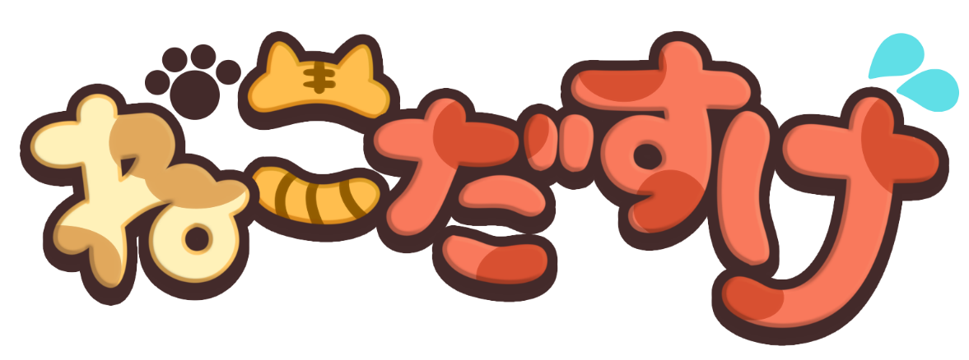
★『ねこだすけ：猫好きのためのお絵かきパズル』 サービス概要
・タイトル： ねこだすけ：猫好きのためのお絵かきパズル
・ジャンル： お絵かき謎解きパズルゲーム
・価格： 基本プレイ無料
・配信日： 2023年10月26日(木)（GooglePlay/AppStore版）
・推奨OSバージョン： iOS11以上、Android8.0以上
・ダウンロードページ
▼AppStore
https://apps.apple.com/jp/app/id6468570748
▼GooglePlay
https://play.google.com/store/apps/details?id=jp.gl3inc.nekodasuke

株式会社グッドラックスリー 会社概要
・社名： 株式会社グッドラックスリー
・URL： https://www.gl-inc.jp/
・設立： 2013年2月
・資本金：2億1752万円 ※2023年9月時点
・代表者名：代表取締役 井上和久
・所在地：福岡県福岡市博多区中洲４丁目６-１２ プラート中洲6F
本件に関するお問い合わせ先
グッドラックスリー株式会社 ゲーム・アプリ事業部
・E-mail： game@gl-inc.jp

